DETALJREGULERINGSPLAN

Bustadområde Hollund
del av gnr. 89 bnr. 214 m.fl.
PlanID: 202002

BØMLO KOMMUNE

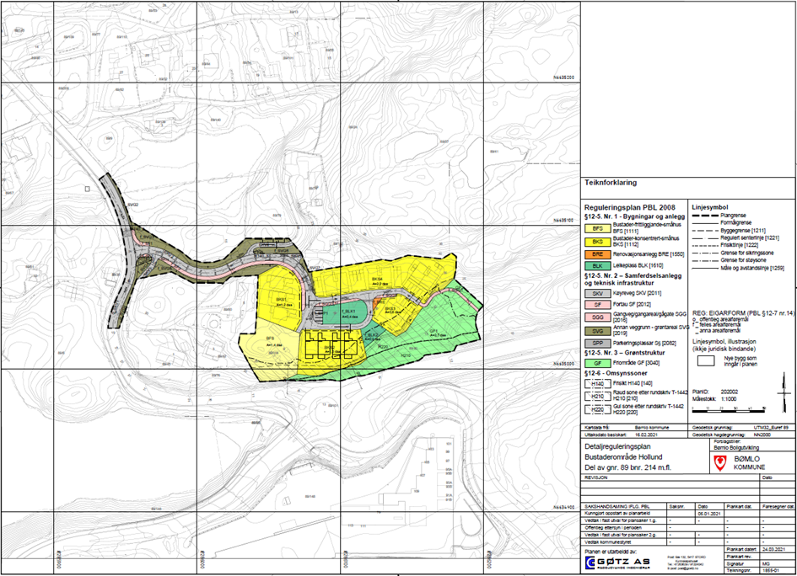

FØRESEGNER

Mai 2021

§ 1.0 GENERELT

§ 1.1 Det regulerte området er synt med grenseliner på plan datert 24.03.2021.

§ 1.2 Planområdet skal nyttast til følgjande formål:

PBL §12-5. Arealføremål i reguleringsplan
- Bygningar og anlegg (§12-5. Nr. 1)
Bustader - frittliggjande – småhus, BFS
Bustader - konsentrert – småhus, BKS1-BKS4
Renovasjonsanlegg, f_BRE
Leikeplass, f_BLK1-f_BLK2

- Samferdsleanlegg og teknisk infrastruktur (§12-5. Nr. 2)
Køyreveg, o_SKV1, f_SKV2 – f_SKV5
Fortau, f_SF1 – f_SF3
Gangveg/gangareal, f_SGG1 - f_SGG3
Annan veggrunn – grøntareal, o_SVG1, o_SVG2, f_SVG3 - f_SVG7
Parkeringsplassar, f_SPP1

- Grøntstruktur (§12-5. Nr. 3)
Friområde (3040), GF1 – GF2

- Omsynssoner (pbl. §12-6)
Frisikt, H140_1-H140_3
Raud og gul støysone, H210 og H220

§ 2.0 FELLES FØRESEGNER
I samband med utarbeiding av byggeplanar, kvalitets-/hms-planar skal det gjennomførast ei meir detaljert risikovurdering i forkant av anleggsarbeid for å unngå eventuell fare for grunnbrot, utgliding av lausmassar, skade på leidningsnett og sikringstiltak for gåande/køyrande gjennom anleggsområdet. Dokumentasjon på at dette er fullført skal leggjast ved byggemeldingar i samband med søknad om tiltak innanfor planområdet.

Utomhusplan for konsentrert bustader og leikeplass
Saman med byggjesøknad skal det føreliggje utomhusplan i målestokk 1:200. Planen skal vise opparbeiding av terreng, utforming av leikeplass m/leikeutstyr, tilkomst, parkering, boder, renovasjonsløysning, murar/gjerde over 0,5 m, beplantning osv. Planen skal utarbeidast av fagkunnige og godkjennast av Bømlo kommune.

§ 2.1 Rekkefølgjekrav
Før det kan gjevast bruksløyve for bygningar, må området vere tilknytt godkjent vass- og avlaupsanlegg.
Teknisk plan for veg, vatn, avlaup, overvatn og brannsløkkjevatn skal godkjennast av BVA og Bømlo kommune før det kan gjevast løyve til tiltak innanfor området.
Det skal føreliggja samla plan for teknisk anlegg og godkjent utsleppsløyve for området før byggjeløyve kan gjevast i området.
Overordna VA- plan skal liggja føre jfr. punkt 3 i Kommunalteknisk VA norm for Sunnhordland.

Før det kan gjevast bruksløyve for nye bustader innanfor området, må leikeareal, avkøyrsler, fotgjengarfelt, tilkomstvegar, opplegg for overvatn, felles parkeringsplassar, siktsoner, renovasjonsplassar og gangvegar vere opparbeidd i tråd med godkjent plan. Veganlegg som ligg til fylkesveg skal utformast i tråd med handbok N100, og skal godkjennast av Vestland Fylkeskommune.
Eventuelle støyreduserande tiltak skal vere ferdige før midlertidig bruksløyve eller ferdigattest vert gitt.
Før det kan gjevast ferdigattest på nye bustadar innanfor området, skal det vera oppretta sameige eller velforeining med pliktig medlemskap for bustadane som eig og driv fellesareala.

§ 2.2 Universell utforming
Det skal leggjast vekt på universell utforming ved detaljregulering av bygningar, leikeområde og tilkomst til bygg frå parkering. Byggteknisk forskrift (TEK) til plan- og bygningslova skal leggjast til grunn ved utforminga av desse anlegga.

§ 2.3 Born og unge sine interesser
Leikeområdet og uteopphaldsareal skal utformast slik at ein sikrar god kvalitet i desse områda og såleis ivaretek born og unge sine interesser.

§ 2.4 Kulturminne
Dersom automatisk freda kulturminne som gjenstandsfunn, bergkunst, flekkar med trekol eller konstruksjonar blir avdekt under gjennomføring av tiltaket, må dette straks meldast til Seksjon for kulturarv i Vestland fylkeskommune, og alt arbeid stansast til rette forvaltningsstyresmakt har vurdert funnet, jf. kml. § 8, 2. ledd.

§ 2.5 Tekniske anlegg
Pumpestasjonar, transformatorkioskar, kabelskap o.l. kan oppførast i området i samsvar med teknisk plan.

§ 2.6 Frådeling
Tomtegrensar vert fastsett i samband med byggemelding av bygg.

§ 2.7 Murar
Natursteinmurar og andre tørrmurskonstruksjonar skal førast opp i samsvar med krav og tilrådingar i Statens vegvesen sine handbøker:

«Statens vegvesen, Vegdirektoratet, ‘Geoteknikk i vegbygging (Handbok V220)’, Vegdirektoratet, Oslo, vegleiing, Jun. 2010.»

«Statens vegvesen, Vegdirektoratet, ‘Tørrmuring og maskin (Handbok V270)’, Vegdirektoratet, Oslo, vegleiing, 2014.»

og vera i samsvar med kravet i andre relevante handbøker, samt vera etter krava i gjeldande standardar for geotekniske konstruksjonar, pr. d.d.:

«Standard Norge, ‘Eurokode 7: Geoteknisk prosjektering. Del 1: Allmenne regler (NSEN 1997-1:2004)’, Standard Norge, Norsk standard (Eurokode) NS-EN 1997- 1:2004+NA:2008, Nov. 2004.»

§ 2.8 Byggegrense
Byggegrense for bygningar er vist i plankartet. Der ikkje anna er vist, går byggjegrensa i føremålsgrensa.

§ 3.0 BYGNINGAR OG ANLEGG

§ 3.1 Bustader - frittliggjande – småhus, BFS

§ 3.1.1 Innanfor området BFS kan det førast opp småhusvære i form av frittliggjande einebustader, tomannsbustader eller generasjonsbustader.
Einebustader kan ha husvære for utleige.

§ 3.1.2 Bygga si utforming, avkøyrsle, møneretning, endeleg høgdeplassering og tomtegrenser skal fastsetjast nærare i byggemeldinga av bygga.

§ 3.1.3 Maks. tillate bygd areal er BYA = 35% inkl. garasjar, biloppstellingsplassar o.l..
Maks mønehøgd/gesimshøgd er 9 meter målt frå gjennomsnittleg planert terreng.
Takform vert fastsett i samband med byggemeldinga.
Minimum uteopphaldsareal skal vere MUA = 150m2 pr. bueining. Uteopphaldsareal skal løysast på eigen tomt.

§ 3.1.4 På tomtene skal det vere plass til minst to biloppstellingsplassar per bustadeining.
Frittliggjande garasje/carport/bod kan plasserast utanfor byggegrensa, men minst 1m frå nabogrense. Dette gjeld ikkje for byggegrensa mot veg. Denne skal vere som vist på plankartet.
Takform og utsjånad skal stå i stil med hovudbygget på tomta.
Maks mønehøgd/gesimshøgd for garasje er 6,0 m.

§ 3.1.5 Inngjerding og tilplanting skal ikkje vera sjenerande for naboar eller ålmenn ferdsel. Ubygd areal skal gjevast ei tiltalande utforming.

§ 3.2 Bustader - konsentrert - småhus, BKS1-BKS4

§ 3.2.1 Innanfor området kan det førast opp småhusvære i form av einebustader eller fleirmannsbustader anten frittliggjande eller i rekkje.
Det kan etablerast maks 24 einingar til saman.

BKS1: ca. 3 einingar
BKS2: ca. 4 einingar
BKS3: ca. 2 einingar
BKS4: ca. 12 einingar

§ 3.2.2 I samband med utbygging av kvart delområde skal det utarbeidast detaljert situasjonsplan som skal følgje byggjesøknaden. Situasjonsplanen skal vise plassering og høgde på bygg, tilkomst og parkering, samt tomteinndeling.
Det skal også utarbeidast utomhusplan som i detalj viser arealbruken rundt bygningane, storleik og tal på bueiningar. Denne skal godkjennast av kommunen seinast i samband med rammesøknad.

§ 3.2.3 Bygga si utforming, avkøyrsle, møneretning, endeleg høgdeplassering og tomtegrenser skal fastsetjast nærare i byggemeldinga av bygga.

§ 3.2.4 For BKS1 gjeld:
Maks. tillate bygd areal per eining er BYA = 180m2 inkl. garasjar, biloppstellingsplassar o.l..
Maks mønehøgd/gesimshøgd er 9,0m målt frå gjennomsnittleg planert terreng.
Takform vert fastsett i samband med byggemeldinga.
Minimum privat uteopphaldsareal skal vere MUA = 25m2 pr. bueining

§ 3.2.5 For BKS2 gjeld:
Maks. tillate bygd areal er BYA = 55% inkl. garasjar, biloppstellingsplassar o.l..
Maks. utnyttingsgrad, BYA, gjeld for samla utbygging innanfor kvart delområde.
Maks mønehøgd/gesimshøgd er 9,0m målt frå gjennomsnittleg planert terreng.
Takform vert fastsett i samband med byggemeldinga.
Minimum privat uteopphaldsareal skal vere MUA = 15 m2 pr. bueining

§ 3.2.6 For BKS3 gjeld:
Maks. tillate bygd areal er BYA = 55% inkl. garasjar, biloppstellingsplassar o.l..
Maks. utnyttingsgrad, BYA, gjeld for samla utbygging innanfor kvart delområde.
Maks mønehøgd/gesimshøgd er 9,0m målt frå gjennomsnittleg planert terreng.
Takform vert fastsett i samband med byggemeldinga.
Minimum privat uteopphaldsareal skal vere MUA = 15 m2 pr. bueining

§ 3.2.7 For BKS4 gjeld:
Maks. tillate bygd areal er BYA = 60% inkl. garasjar, biloppstellingsplassar o.l..
Maks. utnyttingsgrad, BYA, gjeld for samla utbygging innanfor kvart delområde.
Maks mønehøgd/gesimshøgd er 9,0m målt frå gjennomsnittleg planert terreng.
Takform vert fastsett i samband med byggemeldinga.
Minimum privat uteopphaldsareal skal vere MUA = 15 m2 pr. bueining

§ 3.2.8 Parkeringsdekning skal vere som følgjande:
- 1,5 plassar per eining over 90m2
- 1,0 plassar per eining 60-90m2
- 0,5 plassar per eining under 60m2

Frittliggjande garasje/carport/bod kan plasserast utanfor byggegrensa, men minst 1m frå nabogrense. Dette gjeld ikkje for byggegrensa mot veg. Denne skal vere som vist på plankartet.
Takform og utsjånad skal stå i stil med hovudbygget på tomta.
Maks mønehøgd/gesimshøgd for garasje er 6,0m.

§ 3.2.9 Bygningar som høyrer saman skal ha harmonerande fargesetting og takform. Takform vert fastsett i samband med byggemeldinga.

§ 3.2.10 Inngjerding og tilplanting skal ikkje vera sjenerande for naboar eller ålmenn ferdsel. Ubygt areal skal gjevast ei tiltalande utforming.

§ 3.3 Renovasjonsanlegg, f_BRE

§ 3.3.1 Området kan planerast, opparbeidast med fast dekke og vere lett tilgjengeleg for renovasjonsselskapet. Areala skal nyttast til plassering av bossdunkar på tømmedagen, samt postkassestativ. Områda skal ikkje nyttast til oppstilling av bilar eller andre ikkje godkjende mellombelse eller varige konstruksjonar.

§ 3.3.2 Areala er felles for bustadane innanfor planområdet.

§ 3.3.3 Detaljutforming av områda skal liggja ved tekniske planar og i tillegg godkjennast av Bømlo kommune og Sunnhordland Interkommunale Miljøverk, SIM.

§ 3.4 Leikeplass

§ 3.4.1 Områda f_BLK1 - f_BLK2 skal nyttast til leik og fritidsaktivitet, og er felles for bustadane innanfor BKS1-4.

§ 3.4.2 Min. 100m2 av det samla arealet som er avsett til leikeområde skal opparbeidast med sandkasse, minimum to leikeapparat, bord og benkar. Denne delen av området skal vera universelt utforma. Tilkomst til sandkasseleikeplass skal vera trinnfri og ikkje ha større stigning enn 1:20, maks 1:12 på kortare strekningar inn til 3,0m.

§ 3.4.3 Det skal nyttast typegodkjent utstyr og leikeapparat som skal monterast etter tilvising frå produsenten.
Leike- og opphaldsareal ute skal plasserast og utformast slik at god kvalitet vert oppnådd, her under i forhold til sol- og lystilhøve, støy- og anna miljøbelastning.
Uteopphaldsareal skal utformast slik at fare for personar vert unngått. Leikeareala skal skjermast mot trafikk. Nivåskilnader skal sikrast slik at fallskader blir førebygd.
Det skal vere minst 25m2 leikeareal pr. eining i konsentrert bustad. Areal utover dette kan inngå i berekning av uteopphaldsareal for bustadene.
Kryssande gangveg/-sti inngår i leikearealet.

§ 4.0 SAMFERDSLEANLEGG OG TEKNISK INFRASTRUKTUR

§ 4.1 Køyreveg, o_SKV1, f_SKV2 – f_SKV5

§ 4.1.1 Køyrevegar skal utformast som vist på tekniske planar godkjent av kommunen.

§ 4.1.2 o_SKV1 er ein eksisterande offentleg veg som skal liggja som i dag. Det skal opparbeidast opphøgd gangfelt med intensivbelysning som kryssar vegen.

§ 4.1.3 f_SKV2 – f_SKV5 skal opparbeidast som felles køyrevegar for tilgrensande eigedomar og dei som har vegrett.

§ 4.1.4 Mindre endringar i vegføringar kan tillatast når detaljplanlegging gjer det naudsynt.

§ 4.1.5 Alle vegar skal vere open for ålmenn ferdsle.

§ 4.2 Fortau, f_SF1 – f_SF3

§ 4.2.1 Områda f_SF1 – f_SF3 skal nyttast til felles fortau, og skal vere open for ålmenn ferdsle. Regulert breidde er 2,5m som synt i plankartet.

§ 4.2.2 Mindre endringar i vegføringar kan tillatast når detaljplanlegging gjer det naudsynt.

§ 4.3 Gangveg/gangareal, f_SGG1 - f_SGG3

§ 4.3.1 Gangvegar skal utformast som vist på tekniske planar godkjent av kommunen.

§ 4.3.2 f_SGG1 - f_SGG3 skal opparbeidast som felles gangvegar. Regulert breidde er 2,0m. Gangvegane skal vere open for ålmenn ferdsle.

§ 4.3.3 Mindre endringar i vegføringar kan tillatast når detaljplanlegging gjer det naudsynt.

§ 4.4 Annan veggrunn – grøntareal, , o_SVG1, o_SVG2, f_SVG3 - f_SVG7

§ 4.4.1 Arealet skal nyttast som grøntareal for vegane i planområdet. Områda kan nyttast til vegutviding, avkøyrsler, grøfter, skråningar, skjeringar og støttemurar.

§ 4.5 Parkeringsplassar, f_SPP1

§ 4.5.1 I f_SPP1 kan det etablerast ca. 4 stk. biloppstillingsplassar. f_SPP1 er felles for bustadfeltet, og skal nyttast til gjesteparkering.
f_SPP1 skal opparbeidast, asfalterast og merkast i samband med opparbeiding av dei tekniske anlegga.

§ 5.0 GRØNSTRUKTUR

§ 5.1 Friområde, GF1-GF2

§ 5.1.1 Det kan ikkje førast opp bygg eller konstruksjonar som er til hinder for å nytta området som friluftsområde. Friområda skal vere allment tilgjengelege.

§ 5.1.2 Så langt råd er skal eksisterande terrengform og vegetasjon ivaretakast.

§ 5.1.3 Det er tillate med terrenginngrep i samband med etablering av gangveg og med etablering av støttemur/støyskjerming for bustadområdet.

§ 6.0 OMSYNSSONER

§ 6.1 Frisikt, H140_1-H140_3

§ 6.1.1 H140_1 - H140_3 er regulert til område for frisikt. Arealet vil i planen vere kombinert med andre føremål. Innanfor siktsona skal det ikkje vere sikthindringar som stikk høgare enn 0,5 m over vegbanen på tilstøytane veg.
Enkeltståande trer, stolpar og liknande kan stå i sikttrekanten, men krav til sikkerheitssoner i hb. N101 "Rekkverk" må vere tilfredsstilt. Areal som ligg høgare må planerast ned til 0,5 m over veg.

§ 6.2 Raud og gul støysone, H210 og H220

§ 6.2.1 Arealet vil i planen vera kombinert med andre føremål.
Innanfor området kan det ikkje etablerast bustader eller uteplassar utan ytterlegare støyskjermingstiltak som gir tilfredsstillande støynivå i samsvar med "T-1442: Retningslinjer for handsaming av støy i arealplanlegging" og "NS 8175: Lydforhold i bygninger - Lydklasser for ulike bygningstyper".
Dokumentasjon av skjermingstiltak og støyberekningar skal godkjennast av kommunen seinast i samband med rammesøknad.

Dato: 24.03.2021
Rev: 03.05.2021

